SIMPLE

CURSO SQL – PROYECTO FINAL

ALUMNO: MICHELLE SALINAS

PROFESOR: CAMILO ANDRES REDONDO

TUTOR: NANCY VILLENA

TEMA PROPUESTO: EMPRESA ECOMMERCE

INDICE

1. Introducción

2. Objetivo

3. Situación problemática

4. Diagrama Entidad – Relación

5. Definición de tablas

6. Creación de schema y tablas

7. Inserción de datos

8. Vistas

9. Funciones

10. Stored Procedures

11. Trigger

12. Sentencias

13. Backup

1. Introducción

Sistema de compra y venta de productos.

Una persona (visitante) ingresa al sistema con una carga rápida de datos (Nombre, Apellido, Teléfono, Mail). Puede navegar por el sistema. No puede comprar ni vender productos. El sistema envía ofertas/promociones al visitante para que se convierta en un cliente.

El usuario al ser cliente puede cargar el perfil comprador y/o vendedor.

El usuario al ser cliente puede cargar sus tarjetas y cuentas bancarias a su perfil.

El usuario con perfil vendedor puede ingresar productos, a través del producto puede crear una publicación, asignarle una categoría para poder filtrar, y ver el historial de sus ventas y facturas.

El perfil comprador puede visualizar las publicaciones, comprar productos y ver el historial de sus facturas.

2. Objetivo

Centralizar de manera objetiva diferentes tipos de producto bajo un mismo dominio, donde una persona puede ingresar rápidamente para poder comprar diferentes productos desde la comodidad de su casa, y también pueda vender diferentes tipos de productos sin tener que invertir en un local. El sistema permite poder abonarlo desde la web, esto ayuda al comprador a poder hacer una compra rápida y al vendedor a poder llevar un mejor control de sus ventas.

3. Situación problemática

Ante la dificultad de poder alquilar un local para comercializar los productos que se desea vender, y ante la centralización de locales donde cada día cuesta más ir, llega al mercado la venta digital, catalogado bajo el nombre de ECOMMERCE. Es una manera rápida y fácil de poder comprar diferentes tipos de productos, descentralizado la masividad de personas y ayudando a disminuir la demanda de alquileres.

4. Diagrama Entidad – Relación

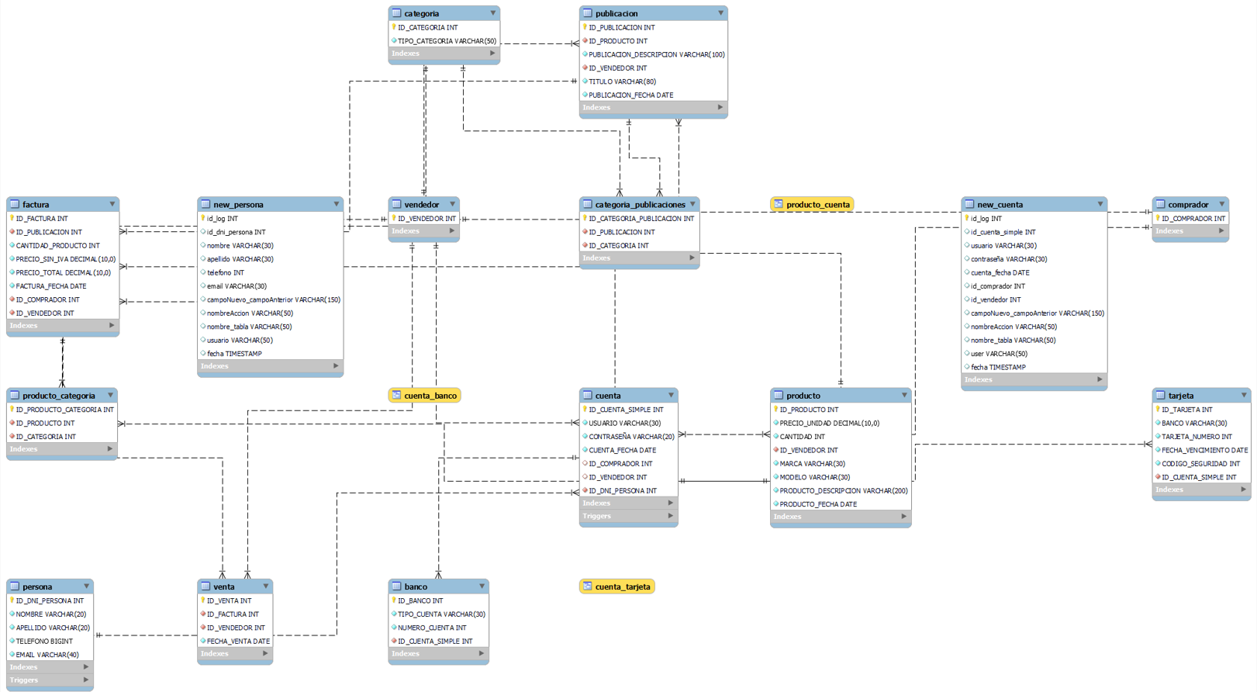

5. Definición de tablas

A. PERSONA: Tabla donde un usuario visitante completa los primeros datos al registrase al sistema.

|  |  |  |  |  |  |
| --- | --- | --- | --- | --- | --- |
| Nombre tabla = Persona | | | | | |
| Nombre del campo | PK | FK | Descripción del campo | Tipo de campo | Not Null |
| ID_DNI_PERSONA | True |  | Dni identificador | Int | True |
| NOMBRE |  |  | Dni del usuario | Varchar | True |
| APELLIDO |  |  | Apellido del usuario | Varchar | True |
| TELEFONO |  |  | Telefono del usuario | Bigint | True |
| EMAIL |  |  | Email del usuario | Varchar | True |

B. COMPRADOR: Tabla donde un usuario elige si es comprador.

|  |  |  |  |  |  |
| --- | --- | --- | --- | --- | --- |
| Nombre tabla = Comprador | | | | | |
| Nombre del campo | PK | FK | Descripción del campo | Tipo de campo | Not Null |
| ID_COMPRADOR | True |  | Identificador | Int | True |

C. VENDEDOR: Tabla donde un usuario elige si es vendedor.

|  |  |  |  |  |  |
| --- | --- | --- | --- | --- | --- |
| Nombre tabla = Vendedor | | | | | |
| Nombre del campo | PK | FK | Descripción del campo | Tipo de campo | Not Null |
| ID_VENDEDOR | True |  | Identificador | Int | True |

D. CUENTA: Tabla donde un usuario completa los datos para finalizar el registro.

|  |  |  |  |  |  |
| --- | --- | --- | --- | --- | --- |
| Nombre tabla = Cuenta | | | | | |
| Nombre del campo | PK | FK | Descripción del campo | Tipo de campo | Not Null |
| ID_CUENTA_SIMPLE | True |  | Identificador | Int | True |
| USUARIO |  |  | Dato para loguear | Varchar | True |
| CONTRASEÑA |  |  | Dato para loguear | Varchar | True |
| CUENTA_FECHA |  |  | Dato para auditar | Date | True |
| ID_COMPRADOR |  | True | Identificador de la tabla comprador | Int |  |
| ID_VENDEDOR |  | True | Identificador de la tabla vendedor | Int |  |
| ID_DNI_PERSONA |  | True | Identificador de la tabla persona | int | True |

E. BANCO: Tabla donde un usuario ingresa los datos bancarios.

|  |  |  |  |  |  |
| --- | --- | --- | --- | --- | --- |
| Nombre tabla = Banco | | | | | |
| Nombre del campo | PK | FK | Descripción del campo | Tipo de campo | Not Null |
| ID_BANCO | True |  | Identificador | Int | True |
| TIPO_CUENTA |  |  | Tipo de cuenta bancaria | Varchar | True |
| NUMERO_CUENTA |  |  | Número de cuenta bancaria | Int | True |
| ID_CUENTA_SIMPLE |  | True | Identificador de la tabla cuenta | Int | True |

F. TARJETA: Tabla donde un usuario ingresa los datos de su tarjeta.

|  |  |  |  |  |  |
| --- | --- | --- | --- | --- | --- |
| Nombre tabla = Tarjeta | | | | | |
| Nombre del campo | PK | FK | Descripción del campo | Tipo de campo | Not Null |
| ID_TARJETA | True |  | Identificador | Int | True |
| BANCO |  |  | Nombre del banco | Varchar | True |
| TARJETA_NUMERO |  |  | Número de tarjeta | Int | True |
| FECHA_VENCIMIENTO |  |  | Fecha de vencimiento de la tarjeta | Date | True |
| CODIGO_SEGURIDAD |  |  | Código de seguridad de la tarjeta | Int | True |
| ID_CUENTA_SIMPLE |  | True | Identificador de la tabla cuenta | Int | True |

G. PRODUCTO: Tabla donde un usuario ingresa los productos a vender.

|  |  |  |  |  |  |
| --- | --- | --- | --- | --- | --- |
| Nombre tabla = Producto | | | | | |
| Nombre del campo | PK | FK | Descripción del campo | Tipo de campo | Not Null |
| ID_PRODUCTO | True |  | Identificador | Int | True |
| PRECIO_UNIDAD |  |  | Precio del producto | Decimal | True |
| CANTIDAD |  |  | Cantidad del producto | Int | True |
| ID_VENDEDOR |  | True | Identificador de la tabla vendedor | Int | True |
| MARCA |  |  | Marca del producto | Varchar | True |
| MODELO |  |  | Modelo del producto | Varchar | True |
| PRODUCTO_DESCRIPCION |  |  | Descripción del producto | Varchar | True |
| PRODUCTO_FECHA |  |  | Fecha de ingreso del producto | Date | True |

H. PUBLICACION: Tabla donde un usuario ingresa la publicación para vender un producto.

|  |  |  |  |  |  |
| --- | --- | --- | --- | --- | --- |
| Nombre tabla = Publicacion | | | | | |
| Nombre del campo | PK | FK | Descripción del campo | Tipo de campo | Not Null |
| ID_PUBLICACION | True |  | Identificador | Int | True |
| ID_PRODUCTO |  | True | Identificador de la tabla producto | Int | True |
| PUBLICACION_DESCRIPCION |  |  | Descripción de la publicación | Varchar | True |
| ID_VENDEDOR |  | True | Identificador de la tabla Vendedor | Int | True |
| TITULO |  |  | Título de la publicación | Varchar | True |
| PUBLICACION_FECHA |  |  | Fecha que se realizó la publicación | Date | True |

I. FACTURA: Tabla que registra todas las facturas asociadas a las ventas de productos.

|  |  |  |  |  |  |
| --- | --- | --- | --- | --- | --- |
| Nombre tabla = Factura | | | | | |
| Nombre del campo | PK | FK | Descripción del campo | Tipo de campo | Not Null |
| ID_FACTURA | True |  | Identificador | Int | True |
| ID_PUBLICACION |  | True | Identificador de la tabla publicación | Int | True |
| CANTIDAD_PRODUCTO |  |  | Cantidad del producto a vender | Int | True |
| PRECIO_SIN_IVA |  |  | Precio sin iva del producto | Decimal | True |
| PRECIO_TOTAL |  |  | Precio con iva del producto | Decimal | True |
| FACTURA_FECHA |  |  | Fecha que se realizó la factura | Date | True |
| ID_COMPRADOR |  | True | Identificador de la tabla comprador | Int | True |
| ID_VENDEDOR |  | True | Identificador de la tabla vendedor | Int | True |

J. VENTA: Tabla que registra todas las ventas.

|  |  |  |  |  |  |
| --- | --- | --- | --- | --- | --- |
| Nombre tabla = Venta | | | | | |
| Nombre del campo | PK | FK | Descripción del campo | Tipo de campo | Not Null |
| ID_VENTA | True |  | Identificador | Int | True |
| ID_FACTURA |  | True | Identificador de la tabla factura | Int | True |
| ID_VENDEDOR |  | True | Identificador de la tabla vendedor | Int | True |
| FECHA_VENTA |  |  | Fecha de la venta | Date | True |

K. CATEGORIA: Tabla que registran todas las categorías.

|  |  |  |  |  |  |
| --- | --- | --- | --- | --- | --- |
| Nombre tabla = Categoria | | | | | |
| Nombre del campo | PK | FK | Descripción del campo | Tipo de campo | Not Null |
| ID_CATEGORIA | True |  | Identificador | Int | True |
| TIPO_CATEGORIA |  |  | Descripción del tipo de categoría | Varchar | True |

L. PRODUCTO_CATEGORIA: Tabla que relaciona las tablas producto y categoria

|  |  |  |  |  |  |
| --- | --- | --- | --- | --- | --- |
| Nombre tabla = Producto_Categoria | | | | | |
| Nombre del campo | PK | FK | Descripción del campo | Tipo de campo | Not Null |
| ID_PRODUCTO_CATEGORIA | True |  | Identificador | Int | True |
| ID_PRODUCTO |  | True | Identificador de la tabla producto | Int | True |
| ID_CATEGORIA |  | True | Identificador de la tabla categoria | Int | True |

M. CATEGORIA_PUBLICACIONES: Tabla que relaciona las tablas categoria y publicaciones

|  |  |  |  |  |  |
| --- | --- | --- | --- | --- | --- |
| Nombre tabla = Categoria_Publicaciones | | | | | |
| Nombre del campo | PK | FK | Descripción del campo | Tipo de campo | Not Null |
| ID_CATEGORIA_PUBLICACION | True |  | Identificador | Int | True |
| ID_PUBLICACION |  | True | Identificador de la tabla publicacion | Int | True |
| ID_CATEGORIA |  | True | Identificador de la tabla categoria | Int | True |

6. Creación de schema y tablas

<https://github.com/michelsalinas26/Simple>

7. Inserción de datos

<https://github.com/michelsalinas26/Simple>

8. Vistas

Vista N°1 – CUENTA_BANCO

Esta vista trae los datos de cuenta bancaria de un usuario filtrado por id de cuenta simple.

Vista N°2 – CUENTA_TARJETA

Esta vista trae los datos de banco, número de tarjeta, fecha de vencimiento y código de seguridad de un cliente filtrando por el id de la cuenta simple.

Vista N°3 – PERSONA_CUENTA

Esta vista trae los datos de nombre, apellido, teléfono y email de una persona filtrando por el id de cuenta simple.

Vista N°4 – PUBLICACION_CUENTA

Esta vista trae todas las publicaciones que se realizó en el perfil vendedor filtrando los resultados por ir del vendedor.

Vista N°5 – PRODUCTO_CUENTA

Esta vista trae los datos de los productos ingresados por un vendedor filtrando los resultados por el nombre del usuario.

9. Funciones

Función N°1 – fn_telefono

Esta función devuelve el teléfono de un usuario al ingresar su dni.

Función N°2 – fn_numero_cuenta

Esta función devuelve el número de cuenta del banco de un usuario ingresando su número de cuenta simple

10. Stored Procedures

Stored Procedures N°1 – sp_facturas

Solicito los datos de la tabla facturas, ordenado de manera descendiente y usando el campo PRECIO_SIN_IVA como primera columna.

Stored Procedures N°2 – sp_insertar_usuarios

Esta SP sirve para ingresar de manera rápida los datos de un usuario de la tabla PERSONA.

11. Trigger

Trigger N°1 – new_persona

Este trigger realiza una auditoría de la tabla persona.

Trigger N°2 – new_cuenta

Este trigger realiza una auditoría de la tabla cuenta.

12. Sentencias

Se crea un usuario otorgando permisos de lectura.

Se crea un usuario otorgando permisos de lectura, inserción, modificación.

13. Backup

Se realizó un backup de todas las tablas que contiene la base de datos.

Estas son:

Banco

Categoria

Categoria_publicaciones

Comprador

Cuenta

Factura

Persona

Producto

Producto_categoria

Publicacion

Tarjeta

Vendedor

Venta